IFT-2007
Projet de session
Livrable 3

Présenté à Walid Boulabiar

Équipe Smiley :)

Marc-Antoine Bouchard Marceau
Danny Lebel
Simon Rodier
Keita Shimoda

Novembre 2014
Table des matières
Livrable 1 4
Vision du projet 4
Risques 5
Besoins 5
Budget 5
Cas d'utilisations 6
Spécification Supplémentaires 17
Introduction 17
Fonctionnalité 17
Utilisation 18
Fiabilité 18
Performance 18
Support 19
Contraintes d'implémentation 19
Interfaces 19
Livrable 2 20
Esquisses 21
Esquisse principale 21
Esquisse d'une entré sélectionné 22
Esquisse d'une station sélectionné 23
Esquisse d'un convoyeur sélectionné 24
Esquisse d'une jonction sélectionné 25
Esquisse de la configuration de la matrice de transformation et de tri 26
Diagramme de classe du modèle de conception 27
Diagramme de paquetage 30
Diagramme de séquence 33
Sélection d'une station 33
Ajout de station 34
Ajout d'un convoyeur 35
Mise à jour des calculs 36
Affichage du réseau 37
Diagramme d'état 40
Créer un convoyeur 41
Créer une station/jonction 41
Cycle de vie matière 42
Interface utilisateur 43
Maintenance convoyeur 44
Maintenance station/jonction 45
Livrable 3 46
Entrée d'usine 46
Ajout de points de sortie 46
Ajout de points de jonctions 46
Ajout station 46
Édition station 46
Ajout convoyeurs 47
Affichage 47
Modifications de conception depuis le dernier livrable 47
Diagramme de classes 47
Diagramme de séquence 47
Mise à jour des calculs : « updateDesign() » 47
Ajout d'une station 48
Ajout de convoyeur 48
Sélection d'une station 49
Affichage du réseau 49
Glossaire 50
Annexe 52
Diagramme de cas d'utilisation 52
Modèle du domaine 53
Diagrammes de séquence système 54
Ajouter un type de matière 54
Supprimer un type de matière 55
Ajouter une station/jonction 56
Supprimer une station/jonction 57
Modifier les paramètres d'une station/jonction 58
Ajouter un convoyeur 59
Supprimer un convoyeur 60
Modifier les paramètres d'un convoyeur 61
Configurer la taille du design 62
Configurer la dimension d'affichage 63
Charger un projet 64
Créer un nouveau projet 65
Sauvegarder un projet 66
Exporter l'image du design 67
Diagramme de Gantt 68

Livrable 1

Vision du projet
Le présent document explique notre vision du projet RecyclApp. Afin de faire une explication claire et concise du projet, une description de l'application sera présentée, ainsi qu'un traitement des fonctionnalités supportées et finalement l’échéancier approximatif du projet.
Premièrement, le projet consiste en une application permettant de faire le design d’un centre de tri. Cette application sera donc utilisée principalement par le concepteur. L’application sera de type graphique afin de permettre au concepteur une vision efficace du design du centre de tri. L’application fera la gestion des entrants et des extrants, de l’équipement faisant le tri et la transformation des entrants et des convoyeurs reliant l’équipement. De plus, l’application va afficher plusieurs informations sur les quantités en kg/h de chaque produit partout sur le réseau.
Deuxièmement, l’application va supporter plusieurs fonctionnalités. Dans le cadre de l’édition du design d’un centre de tri, l’application devra permettre d’ajouter, de supprimer, de modifier et de sélectionner une machine et un arc (représentant un convoyeur). L’application devra permettre aussi d’ajouter une matière que les machines vont transformer et que les convoyeurs vont transporter de machine en machine. Ce traitement du côté design du centre de tri sert à faire des simulations afin de vérifier s’il y a des goulots d’étranglement. De plus, afin d'être plus facile d'utilisation l'application va proposer des fonctionnalités telles qu'annuler et refaire les actions, enregistrer le plan, exporter le plan sous forme d'image le tout pour permettre à l'utilisateur un travail plus efficace.
Finalement, les tâches se feront dans un cadre d’itération d’une semaine, comme on peut le voir dans le diagramme de Gantt en annexe. L’application finale sera remise le 16 décembre 2014 en fonction des contraintes du client.

Risques
Les risques présents dans le projet sont peu nombreux. Cependant, la gestion par la souris (glisser et déposer) de la grille pourrait poser problème, ainsi que la gestion de l'annulation et de la restauration. Les membres de l'équipe de travail ont peu fait d'applications utilisant ces types de fonctionnalités, et devront donc porter une attention particulière à ces aspects du projet.

Besoins
Certains besoins ont été identifiés concernant les risques du projet. En effet, le glisser/déposer et la gestion des annulation et restauration représentent certains risques et nécessitent l'autoformation des membres de l'équipe.

Budget
Si l’application était faite dans un cadre commercial le coût serait estimé à 10 080 $. En effet, c'est le prix que coûterait une équipe de travail de quatre travaillant 9 h par semaine pendant 14 semaines.

Cas d'utilisations

Cas d'utilisation | CU1 : Ajouter un type de matière
Système | Application RecyclApp.
Acteur principal | L’utilisateur.
Parties prenantes et intérêts | L’utilisateur : ajouter un nouveau type de matière.
Préconditions | Le type de matière ne doit pas déjà exister.
Garanties en cas de succès (postcondition) : | Un nouveau type de matière est disponible.
Scénario principal (succès) : | L’utilisateur ajoute un nouveau type de matière au design en définissant ses propriétés.
Extensions (ou scénarios alternatifs) : | Voir cas d’utilisation « défaire opération », « refaire opération » et « valider le design ».

Cas d'utilisation | CU2 : Supprimer un type de matière
Système | Application RecyclApp.
Acteur principal | L’utilisateur.
Parties prenantes et intérêts | L’utilisateur : supprimer un type de matière du design.
Préconditions | Type de matière doit exister.
Garanties en cas de succès (postcondition) : | Le type de matière n’est plus disponible.
Scénario principal (succès) : | L’utilisateur sélectionne un type de matière et il le supprime.
Extensions (ou scénarios alternatifs) : | Voir cas d’utilisation « défaire opération », « refaire opération » et « valider le design ».

Cas d'utilisation | CU3 : Sélectionner une station / jonction
Système | Application RecyclApp.
Acteur principal | L’utilisateur.
Parties prenantes et intérêts | L’utilisateur : Sélectionner une station / jonction à consulter ou modifier.
Préconditions | Il y a une station / jonction.
Garanties en cas de succès (postcondition) : | Une station / jonction est sélectionnée.
Scénario principal (succès) : | L’utilisateur sélectionne la station / jonction de son choix.  Le système affiche les paramètres de la station/jonction.
Extensions (ou scénarios alternatifs) : | Voir cas d’utilisation « défaire opération », « refaire opération » et « valider le design ».

Cas d'utilisation | CU4 : Ajouter une station / jonction
Système | Application RecyclApp.
Acteur principal | L’utilisateur.
Parties prenantes et intérêts | L’utilisateur : ajouter une nouvelle station / jonction au design.
Préconditions | L’espace est suffisante pour l’ajout d’une station / jonction.
Garanties en cas de succès (postcondition) : | Une station / jonction est ajoutée au design.
Scénario principal (succès) : | L’utilisateur ajoute une station / jonction à un endroit du design.
Extensions (ou scénarios alternatifs) : | Voir cas d’utilisation « défaire opération », « refaire opération » et « valider le design ».

Cas d'utilisation | CU5 : Supprimer une station / jonction
Système | Application RecyclApp.
Acteur principal | L’utilisateur.
Parties prenantes et intérêts | L’utilisateur : Supprimer une station / jonction du plan.
Préconditions | Sélectionner une station / jonction du design.
Garanties en cas de succès (postcondition) : | La station / jonction est supprimée.
Scénario principal (succès) : | L’utilisateur sélectionne une station / jonction et la supprime du design.
Extensions (ou scénarios alternatifs) : | Voir cas d’utilisation « défaire opération », « refaire opération » et « valider le design ».

Cas d'utilisation | CU6 : Modifier les paramètres d’une station / jonction
Système | Application RecyclApp.
Acteur principal | L’utilisateur.
Parties prenantes et intérêts | L’utilisateur : modifier les paramètres d’une station / jonction.
Préconditions | Sélectionner une station / jonction du design.
Garanties en cas de succès (postcondition) : | Les paramètres modifiés sont appliqués au design. Le système propage la mise à jour des valeurs des stations/jonctions qui y sont liés.
Scénario principal (succès) : | L’utilisateur sélection une station / jonction et modifie ses paramètres.
Extensions (ou scénarios alternatifs) : | Voir cas d’utilisation « défaire opération », « refaire opération » et « valider le design ».

Cas d'utilisation | CU7 : Ajouter un convoyeur
Système | Application RecyclApp.
Acteur principal | L’utilisateur.
Parties prenantes et intérêts | L’utilisateur : Ajouter un convoyeur au design.
Préconditions | Les entrée/sortie des destination et source sont libres.
Garanties en cas de succès (postcondition) : | Un convoyeur est ajouté au design.
Scénario principal (succès) : | L’utilisateur ajoute un convoyeur, et ce dernier relie deux éléments du design.
Extensions (ou scénarios alternatifs) : | Voir cas d’utilisation « défaire opération », « refaire opération » et « valider le design ».

Cas d'utilisation | CU8 : Supprimer un convoyeur
Système | Application RecyclApp.
Acteur principal | L’utilisateur.
Parties prenantes et intérêts | L’utilisateur : supprimer un convoyeur.
Préconditions | Sélectionner un convoyeur du design.
Garanties en cas de succès (postcondition) : | Le convoyeur est supprimé.
Scénario principal (succès) : | L’utilisateur sélectionne un convoyeur et le supprime.
Extensions (ou scénarios alternatifs) : | Voir cas d’utilisation « défaire opération », « refaire opération » et « valider le design ».

Cas d'utilisation | CU9 : Modifier les paramètres d’un convoyeur
Système | Application RecyclApp.
Acteur principal | L’utilisateur
Parties prenantes et intérêts | L’utilisateur : modifier les paramètres d’un convoyeur.
Préconditions | Sélectionner un convoyeur.
Garanties en cas de succès (postcondition) : | Les paramètres du convoyeur sont modifiés. Le système propage la mise à jour des valeurs des stations/jonctions qui y sont liés.
Scénario principal (succès) : | L’utilisateur modifie les paramètres du convoyeur.
Extensions (ou scénarios alternatifs) : | Voir cas d’utilisation « défaire opération », « refaire opération » et « valider le design ».

Cas d'utilisation | CU10 : Consulter la charge des stations / jonctions / convoyeurs
Système | Application RecyclApp.
Acteur principal | L’utilisateur.
Parties prenantes et intérêts | L’utilisateur : l’utilisateur a besoin de connaitre la charge des éléments du design.
Préconditions | Sélection d’un élément ou selon le mode d’affichage.
Garanties en cas de succès (postcondition) : | La charge est affichée.
Scénario principal (succès) : | L’utilisateur vérifie la charge des stations / jonctions / convoyeurs selon les sélection ou le mode d’affichage.
Extensions (ou scénarios alternatifs) : | Voir cas d’utilisation « défaire opération », « refaire opération » et « valider le design ».

Cas d'utilisation | CU11 : Valider le design
Système | Application RecyclApp.
Acteur principal | L’utilisateur
Parties prenantes et intérêts | L’utilisateur : L’utilisateur veut construire un design valide.
Préconditions | Le design contient des éléments.
Garanties en cas de succès (postcondition) : | Un témoin indique si le design est valide ou pas.
Scénario principal (succès) : | À chaque modification du design, un témoin indique la validité.
Extensions (ou scénarios alternatifs) :

Cas d'utilisation | CU12 : Défaire l’opération
Système | Application RecyclApp.
Acteur principal | L’utilisateur.
Parties prenantes et intérêts | L’utilisateur : défaire une opération non désirée.
Préconditions | Une opération a été exécuté.
Garanties en cas de succès (postcondition) : | L’opération défaite dans l’ordre chronologiques.
Scénario principal (succès) : | L’utilisateur défait la ou les dernières opérations.
Extensions (ou scénarios alternatifs) : | Voir cas d’utilisation « refaire opération » et « valider le design ».

Cas d'utilisation | CU13 : Refaire l’opération
Système | Application RecyclApp.
Acteur principal | L’utilisateur.
Parties prenantes et intérêts | L’utilisateur : refaire une opération qui a été défaite.
Préconditions | Une opération a été défaite.
Garanties en cas de succès (postcondition) : | Opération est refaite.
Scénario principal (succès) : | L’utilisateur décide de refaire une opération préalablement défaite.
Extensions (ou scénarios alternatifs) : | Voir cas d’utilisation « défaire opération »et « valider le design ».

Cas d'utilisation | CU14 : Configurer la taille du design
Système | Application RecyclApp.
Acteur principal | L’utilisateur.
Parties prenantes et intérêts | L’utilisateur : avoir une taille du design adéquat.
Préconditions | Disponible si un design est chargé dans l'application (nouveau ou existant).
Garanties en cas de succès (postcondition) : | Les réglages choisis sont appliqués. Les éléments du design ne sont pas modifiés.
Scénario principal (succès) : | 1. L'utilisateur choisi l’option de modifier la taille du design.  1.1. L’utilisateur augmente ou diminue la largeur et/ou la haute du design.
Extensions (ou scénarios alternatifs) :

Cas d'utilisation | CU15 : Configurer la dimension d’affichage
Périmètre | Application RecyclApp.
Acteur principal | L’utilisateur.
Parties prenantes et intérêts | L’utilisateur : agrandir ou diminuer la dimension de l’affichage afin d’avoir une meilleure vue sur une zone du design ou avoir une vue d’ensemble. Ceci consister à zoomer.
Préconditions | Disponible si un design est chargé dans l'application (nouveau ou existant).
Garanties en cas de succès (postcondition) : | Les réglages choisis sont appliqués. Les éléments du design ne sont pas modifiés.
Scénario principal (succès) : | 1. L’utilisateur choisi d’augmenter ou de diminuer la dimension d’affichage.
Extensions (ou scénarios alternatifs) :

Cas d'utilisation | CU16 : Configurer l’affichage de la grille
Périmètre | Application RecyclApp.
Acteur principal | L’utilisateur.
Parties prenantes et intérêts | L’utilisateur : afficher ou cacher une grille en arrière-plan.
Préconditions | Disponible si un fichier est chargé dans l'application (nouveau ou existant).
Garanties en cas de succès (postcondition) : | Les réglages choisis sont appliqués. Les éléments du design ne sont pas modifiés
Scénario principal (succès) : | 1. Une grille en arrière-plan apparait ou disparait.
Extensions (ou scénarios alternatifs) : | - Si la grille est présente, l’option de rendre cette grille magnétique est disponible (voir cas d’utilisation « Rendre la grille magnétique »).  - Il peut aussi définir la taille de la grille. (Voir cas d’utilisation « Définir la taille de la grille)

Cas d'utilisation | CU17 : Rendre la grille magnétique
Périmètre | Application RecyclApp.
Acteur principal | L’utilisateur.
Parties prenantes et intérêts | L’utilisateur : rendre la grille magnétique pour facilité la tâche de bouger les éléments du design.
Préconditions | La grille en arrière-plan doit être visible.
Garanties en cas de succès (postcondition) : | Les réglages choisis sont appliqués. Les éléments du design ne sont pas modifiés.  Si l’utilisateur désactive l’affichage de la grille, la grille n’est plus magnétique.
Scénario principal (succès) : | L’utilisateur rend ou non la grille magnétique
Extensions (ou scénarios alternatifs) :

Cas d'utilisation | CU18: Définir la taille de la grille
Périmètre | Application RecyclApp.
Acteur principal | L’utilisateur.
Parties prenantes et intérêts | L’utilisateur : définir la taille de la grille qu’il lui convient.
Préconditions | La grille en arrière-plan doit être visible.
Garanties en cas de succès (postcondition) : | Les réglages choisis sont appliqués. Les éléments du design ne sont pas modifiés.  Si l’utilisateur désactive l’affichage de la grille, la grille n’est plus magnétique.
Scénario principal (succès) : | La taille de la grille est modifié.
Extensions (ou scénarios alternatifs) :

Cas d'utilisation | CU19 : Configurer le mode d’affichage
Périmètre | Application RecyclApp.
Acteur principal | L’utilisateur.
Parties prenantes et intérêts | L’utilisateur : veut le mode « textuelle » afin d’avoir plus d’information sur les éléments. Il veut le mode « image » pour avoir un design plus visible.
Préconditions | Disponible si un desing est chargé dans l'application (nouveau ou existant).
Garanties en cas de succès (postcondition) : | Les réglages choisis sont appliqués. Les éléments du design ne sont pas modifiés.
Scénario principal (succès) : | L’utilisateur modifie le mode d’affichage (textuelle ou image).
Extensions (ou scénarios alternatifs) :

Cas d'utilisation | CU20 : Charger un projet
Périmètre | Application RecyclApp.
Acteur principal | L’utilisateur.
Parties prenantes et intérêts | L’utilisateur : charger un projet afin de poursuivre son travail.
Préconditions | Il existe un fichier au format conforme.
Garanties en cas de succès (postcondition) : | Le projet chargé contient toutes les données.
Scénario principal (succès) : | L’utilisateur choisi d’ouvrir un fichier qui contient un projet existant.
Extensions (ou scénarios alternatifs) :

Cas d'utilisation | CU21 : Créer un projet
Périmètre | Application RecyclApp.
Acteur principal | L’utilisateur.
Parties prenantes et intérêts | L’utilisateur : créé un nouveau projet. Le design est vide.
Préconditions | Aucune.
Garanties en cas de succès (postcondition) : | Le projet peut être sauvegardé.
Scénario principal (succès) : | L’utilisateur choisi l’option de créer un nouveau projet.
Extensions (ou scénarios alternatifs) :

Cas d'utilisation | CU22 : Sauvegarder un projet
Périmètre | Application RecyclApp.
Acteur principal | L’utilisateur.
Parties prenantes et intérêts | L’utilisateur : sauvegarder toutes les informations relatives au design dans un fichier qui pourra être consulté ou modifié plus tard.
Préconditions | An projet est chargé.
Garanties en cas de succès (postcondition) : | On assure l’intégrité des données lors de la sauvegarde.
Scénario principal (succès) : | L’utilisateur sauvegarde les données d’un projet.
Extensions (ou scénarios alternatifs) :

Cas d'utilisation | CU23 : Exporter l’image du design
Périmètre | Application RecyclApp.
Acteur principal | L’utilisateur.
Parties prenantes et intérêts | L’utilisateur : exporter une capture d’écran du design dans un fichier image.
Préconditions | Un projet est chargé.
Garanties en cas de succès (postcondition) : | Un fichier image qui contient une capture d’écran du design.
Scénario principal (succès) : | L’utilisateur exporte l’image du design dans un fichier.
Extensions (ou scénarios alternatifs) :

Spécification Supplémentaires

Introduction
Ce document a pour but de décrire tous les besoins de l'application RecyclApp qui ne sont pas documentés dans les cas d'utilisation.

Fonctionnalité
- Une matrice de tri peut-être définie par l'utilisateur afin de spécifier les quantités de chaque matière se retrouvant à chaque sortie d'une station de tri.
- Des matrices de transformation peuvent être définies par l'utilisateur afin de spécifier les quantités de chaque matière se retrouvant à chaque sortie d'une station de transformation. Chaque matière transformée doit avoir une matrice de transformation.
- Chaque sortie d'un nœud est numérotée dans l'ordre qu'elle a été ajoutée au nœud.
- L'édition du plan et de la taille des stations et convoyeurs se fait en mètres.
- Des paramètres sont établis par défaut lors de la création d'un nouveau plan, mais peuvent être modifiés par l'utilisateur.

Validation
- L'application fait une vérification du design suggéré par l'utilisateur, et offre une rétroaction à ce dernier si une des conditions suivantes n'est pas respectée :
  - Chaque arc est connecté de la sortie d'un nœud à l'entrée d'un nœud.
  - Pour tous les nœuds (mis à part les jonctions), il y a un maximum d'un arc en entrée.
  - La taille du plan doit être au moins aussi grande que l'espace occupé par les éléments du design.
  - Le taux de pureté des extrants doit être au moins égal au taux spécifié.
  - Une jonction ne peut avoir qu'une seule sortie.

Paramètres par défaut
- Si aucune matrice n'est spécifiée pour une station de tri, la matière en entrée se retrouvera à 100% à la première sortie de la station.
- Si aucune matrice n'est spécifiée pour une station de transformation, la matière en entrée se retrouvera à 100% à la première sortie de la station.

Utilisation

Affichage
- Le plan est représenté sous la forme d'un graphe où les nœuds représentent les stations, les entrées au centre de tri, les sorties de ce dernier et les points de jonction. Les arcs du graphe correspondent aux convoyeurs reliant les éléments représentés par les noeuds.
- Un nœud est représenté par un rectangle (taille définie par l'utilisateur) et soit du texte, une couleur ou une image (aussi défini par l'utilisateur).
- Un arc est représenté par une ligne avec une flèche pleine à son extrémité.
- L'utilisateur peut voir les quantités en kg/h de chaque matière passant en tout point du réseau.
- Chaque sortie de la station est identifiée par un petit numéro.
- L'utilisateur peut faire un agrandissement ou une réduction de l'affichage du plan (zoom) à l'intérieur d'une plage de valeurs (en pourcentage) définie par une borne supérieure et une borne inférieure.
- Une grille peut être activée par l'utilisateur : celle-ci aura la forme d'un quadrillage à taille fixe (défini par l'utilisateur) et son affichage peut être agrandi ou réduit par le zoom.

Fiabilité
Étant donné la taille du projet, nous prévoyons que le logiciel soit complètement fiable. Des tests seront fait en cours de route pour s'assurer de la fiabilité de l'application. De plus, une procédure de révision est mise en place tout au long du développement pour valider le bon fonctionnement de l'application.

Performance
Étant donné la taille de l'application, aucun problème de performance n'est prévu.

Support
Aucun support n'est prévu.

Contraintes d'implémentation
Aucune contrainte supplémentaire n'a été identifié jusqu'à présent.

Interfaces

Matériel
- Une souris est utilisée pour la plus grande partie des fonctionnalités (placer un élément, obtenir de l'information, faire une sélection, etc.).
- Le clavier est utilisé pour des entrées alphanumériques (noms des stations, quantités en entrée/sortie d'une station, etc.).

Livrable 2

Esquisses
Une version intéractive est disponible au : https://moqups.com/marcantoine.bouchardm@gmail.com/JNMKuG73/

Esquisse principale

Il est important de savoir qu'à tout moment un utilisateur pourra passé sa souris sur un élément afin d'avoir plus de détail sur celui-ci.

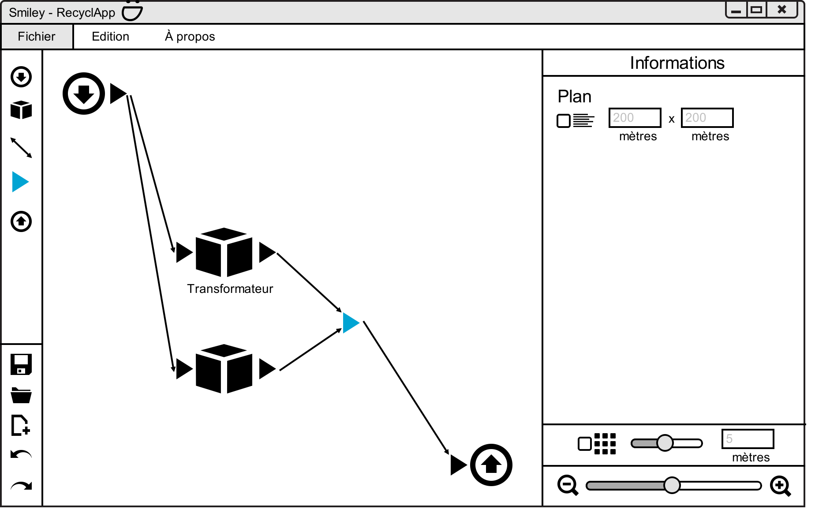

Esquisse d'une entré sélectionné
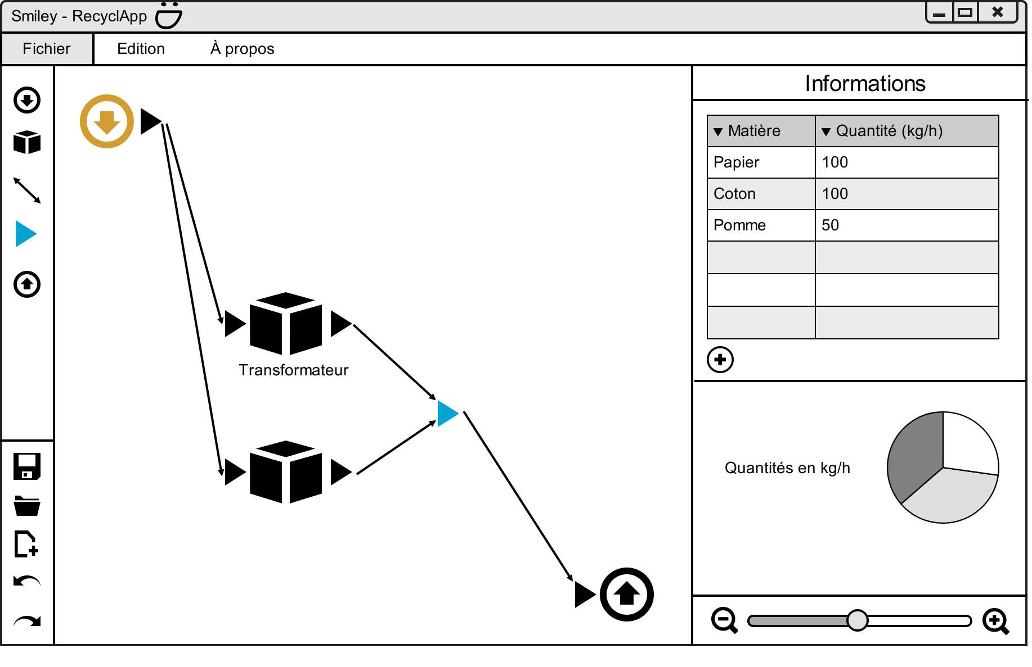

Esquisse d'une station sélectionné

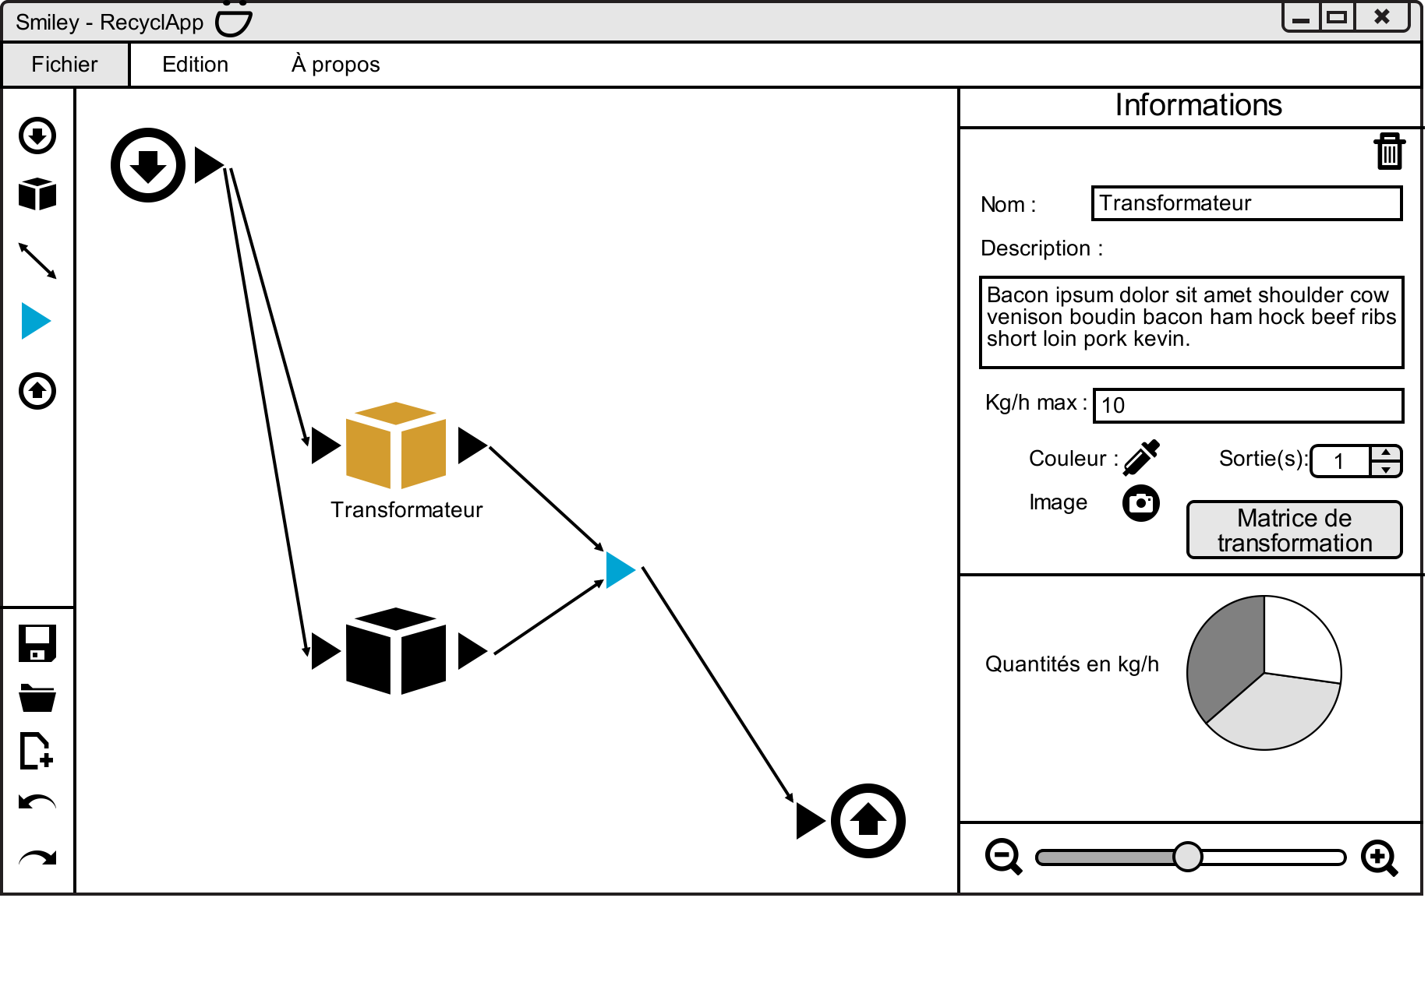

Esquisse d'un convoyeur sélectionné

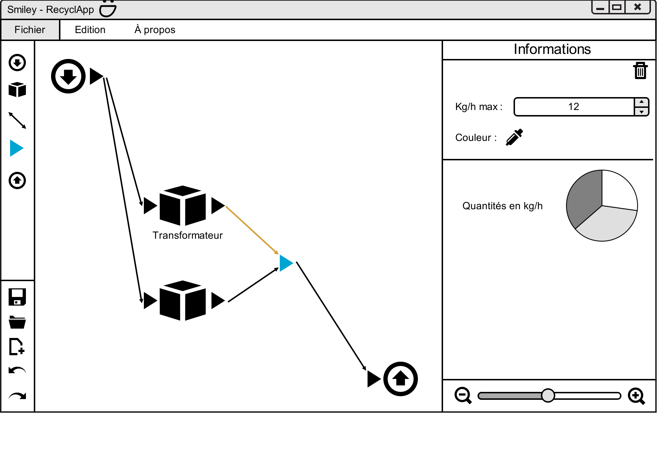

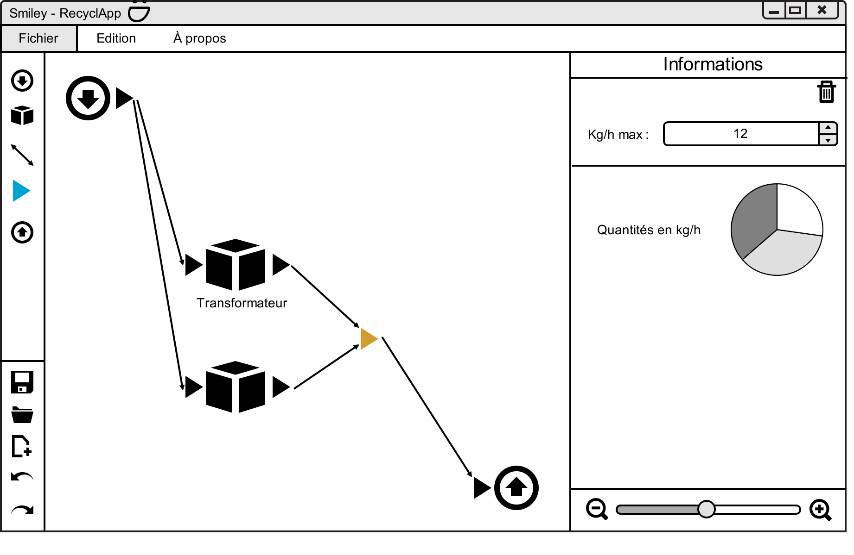
Esquisse d'une jonction sélectionné

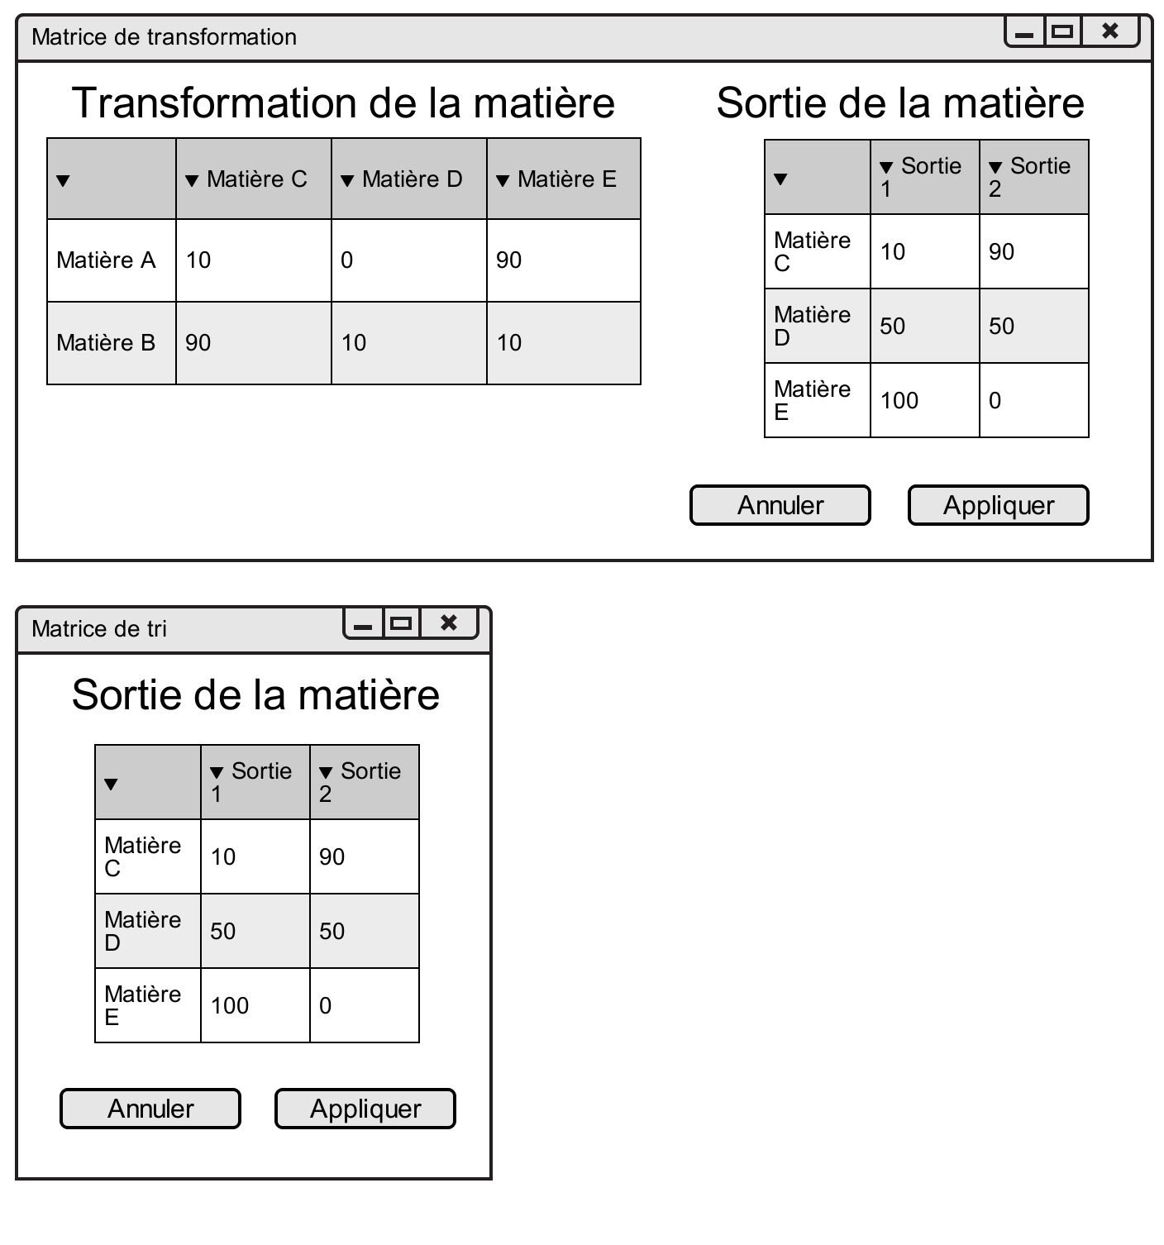
Esquisse de la configuration de la matrice de transformation et de tri

Diagramme de classe du modèle de conception
Le diagramme de classe de conception comportent une classe qui représente l'interface graphique (ViewPort) et des classes qui représentent les différents éléments du centre de tri (Node, Junction, Station, etc). Il y a un contrôleur qui fait le pont entre la couche interface graphique et la couche du domaine. Ce dernier est amené à déléguer à d’autres contrôleurs qui sont orientés pour les cas d’utilisations.

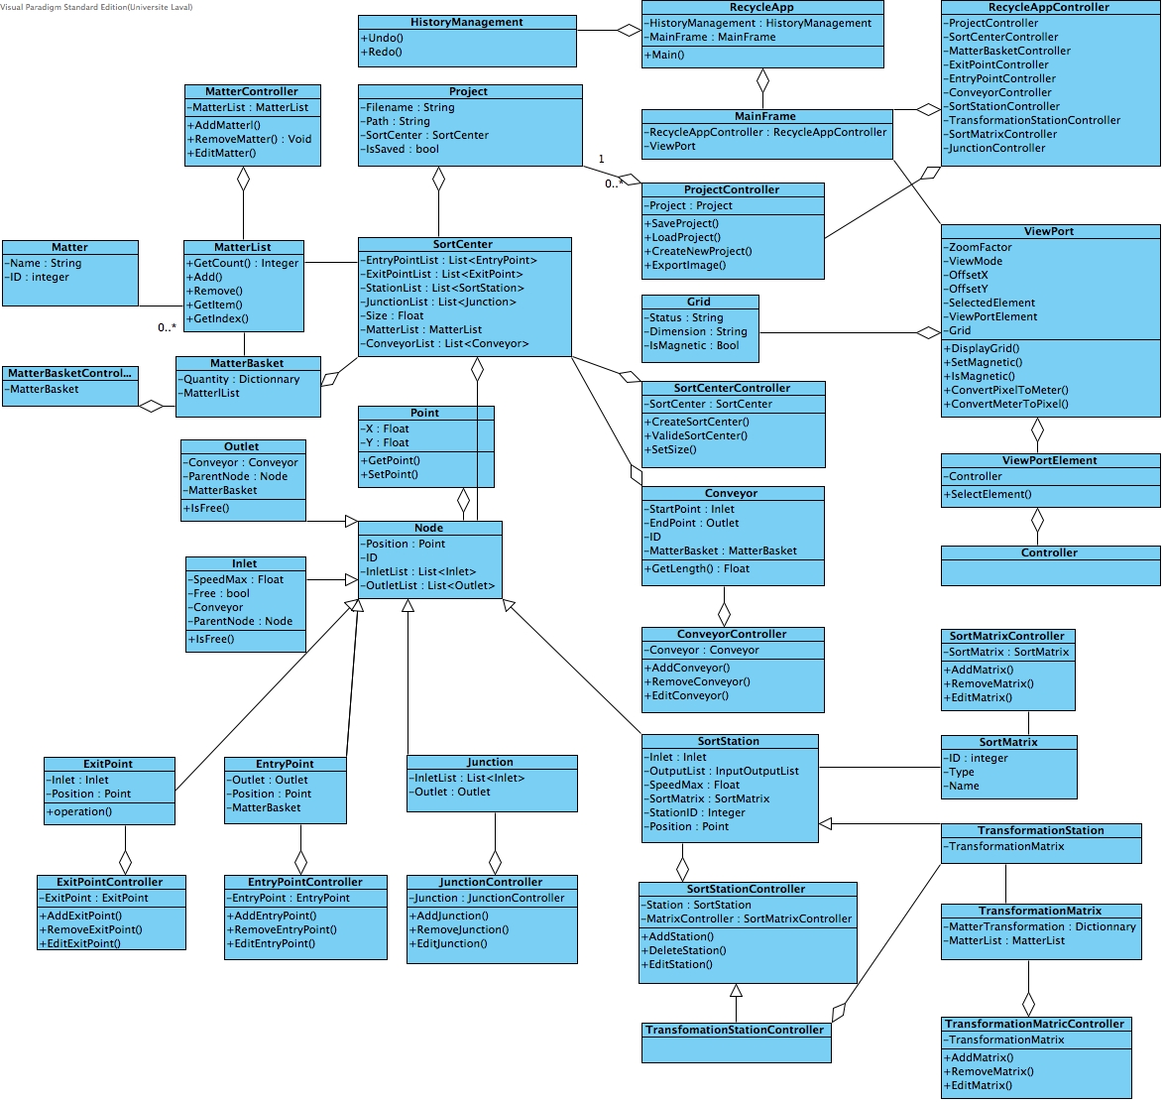
RecycleApp
Classe principale qui contient le Main().
Ce dernier instancie HistoryManagement et le MainFrame..

HistoryManagement
Classe qui gère les actions « Redo » et « Undo »

MainFrame
La vue principale de l’application. Instancie le RecycleAppController et le ViewPort.

RecycleAppController
Délegue les opérations aux contrôleur des éléments du centre de tri

ViewPort
La vue du centre de tri sous forme graphique et ses paramètres d’affichage (zoom, mode d’affichage, etc)

ViewPortElement
Elément graphique d’un centre de tri (junction, stations, etc)

Controller
Contrôleur de la vue du centre de tri.

Inlet
Représente une entrée d’un équipement.

OutLet
Représente une sortie d’un équipement.

SortCenter
Comprend des équipements, convoyeurs, matière, entrée, sortie, etc. Ces derniers sont dans une structure de donnée List.

Grid
Grille qui s’affiche sur le plan du centre de tri.

Matter
Classe de Matière qui comprend un identifiant et un nom.

MatterList / MatterController
List de matières

MatterBasket / MatterBasketController

Matière qui se promène dans le centre de tri. Peut être pur ou composé.

Project / ProjectController

Classe du projet, qui contient un nom et un chemin d’accès.

Conveyor / ConveyorController
Classe de convoyeur qui possède une entrée, sortie et un panier de matière.

Nœud
Classe de base pour les jonctions, station, etc.

Junction / JunctionController
Dérivé de Nœud.
Comprend une seule entrée et au moins une sortie.

SortStation / SortStationController
Dérivé de Noeud
Station de tri.

TransformationStation / TransformationStationController

Dérivé de SortStation

SortMatrix / SortMatrixController

Matrice de tri

TransformationMatrix / TransformationMatrixController

Matrice de transformation

EntryPoint / EntryPointController

Point d’entrée au centre de tri.

ExitPoint / ExitPointController

Point de sortie d’une station de tri

Point
Position sous forme de point cartésien

Diagramme de paquetage
Le projet sera structuré en quatre couches. Voici leurs descriptions.
Le paquetage Presentation contient les classes d'implémentation de l'interface utilisateur. Nous envisageons développer l'interface graphique dans la librairie Swing de Java. C'est pourquoi il y a un sous-paquetage nommé Swing. Dans l'éventualité d'implémentation d'une autre interface utilisateur, cette dernière se retrouverait dans un autre sous-paquetage de Presentation. Aucune mécanique du modèle n'est implémentée dans cette couche logique. Toutes les classes communiqueront avec le domaine par l'intermédiaire des contrôleurs dans la couche Application. Seul l'implémentation du Viewport comporte certains mécanismes plus avancés, mais ceux-ci n'ont de réalité que dans le contexte d'une interface graphique et n'ont rien à voir avec le domaine. Pour obtenir une rétroaction avec les changements dans le domaine, certaines classes de la présentation suivent le pattern observateur.
La couche Application comporte principalement les contrôleurs pour les éléments du modèle. En effet, c'est par l'intermédiaire de cette couche que l'interface graphique communiquera les actions au objets du domaine. Les contrôleurs sont tous regroupés dans le sous-paquetage Controller. Le paquetage HistoryManagement contient le gestionnaire d'historique qui permettra de défaire et refaire les opérations. Ce sous-paquetage contient aussi la classe abstraite Action. Chaque action qui peut être défaite devra implémenter une sous-classe Action pour définir, entre autre, son action opposée et conserver les données nécessaires dans les objets Action instanciés.
Le paquetage Domain contient les classes du domaine. Tout ce qui touche au design du centre de tri y sera implémenté.
Nous implémentons aussi un sous-paquetage nommé TechnicalServices. Ici se retrouvera les classes plus génériques concernant la sauvegarde de fichiers et l'ouverture et sauvegarde des images. Comme ces classes dépendront beaucoup des choix technologiques lors de la programmation, nous y reportons donc la conceptualisation.

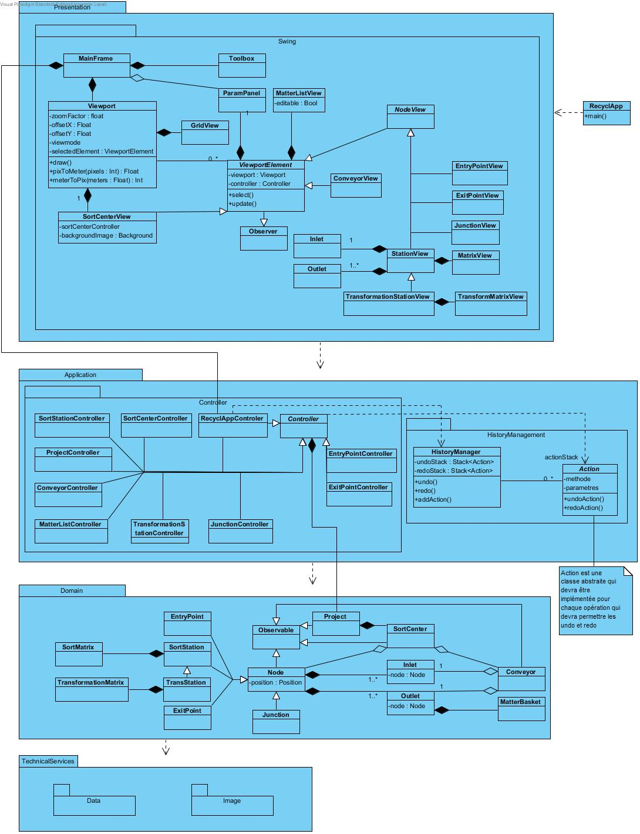

Diagramme de séquence

Sélection d'une station
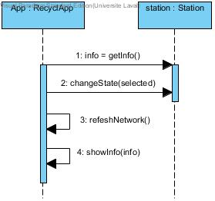

Ajout de station
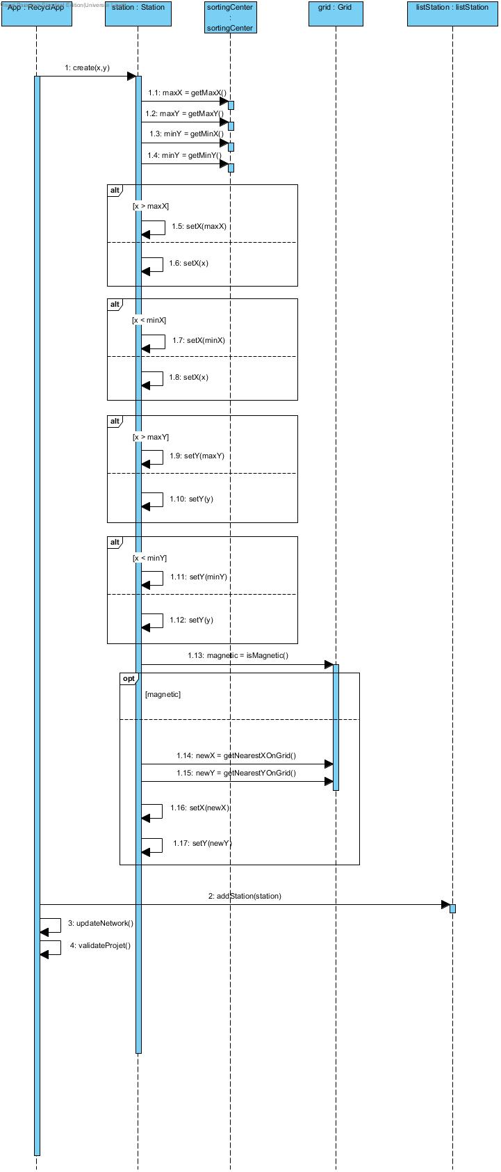

Ajout d'un convoyeur
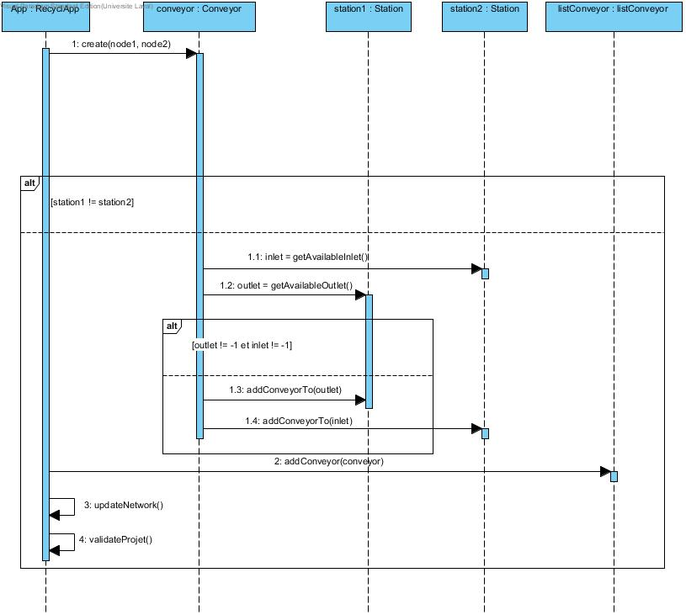

Mise à jour des calculs
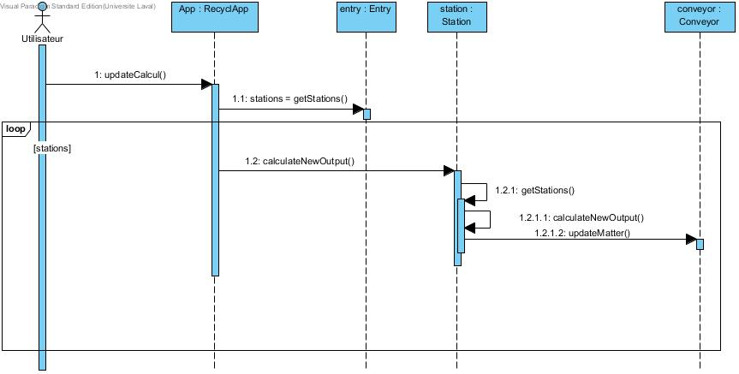

Affichage du réseau
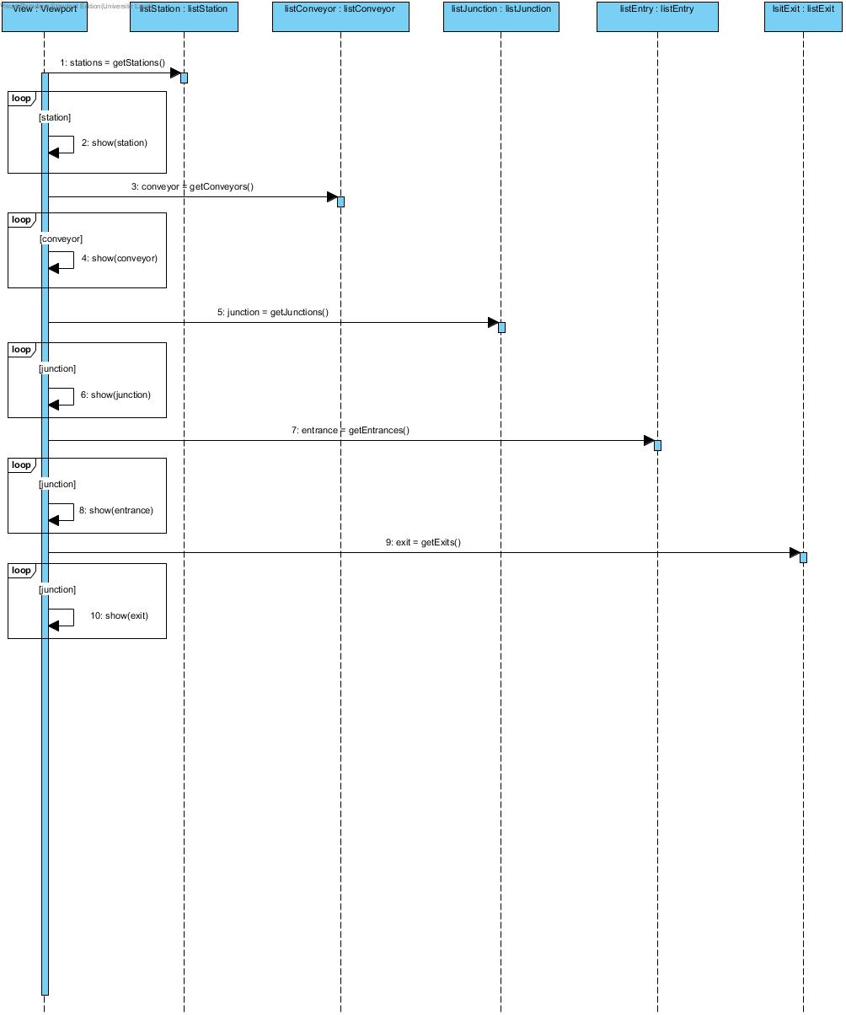

Diagramme d'état
Les diagrammes d’états suivants ont pour but de décrire les événements qui peuvent déclencher des transitions d’un état du système vers un autre. Notamment, nous présentons un aperçu global de l’interaction qu’un utilisateur peut avoir avec l’interface utilisateur, ainsi que la séquence d’états et de transition impliquée dans la création et la maintenance des divers équipements d’un centre de tri dans RecyclApp.

Le diagramme Interface Utilisateur explique en détail les différentes actions que l’utilisateur peut poser à l’intérieur de RecyclApp. Principalement, à partir d’un état d’édition centrale, des actions différentes permettent à l’utilisateur de se rendre d’un état du système à un autre. Le diagramme montre comment passer, par exemple, du mode d’édition au mode sauvegarde, et du mode d’édition à des modes plus spécifiques comme le placement d’un convoyeur ou la modification des paramètres d’une station.

Bien que ce diagramme donne un aperçu global du fonctionnement de l’interface utilisateur, nous présentons dans les diagrammes suivants une modélisation plus complète de la transition entre états dans des contextes spécifiques. Les diagrammes Créer un convoyeur, Créer une station/jonction, Maintenance station/jonction et Maintenance convoyeur montre comme créer et gérer les différents équipements, et montre aussi la gestion des cas en erreur (par exemple, dans le cas où un utilisateur essai de positionner un élément à un endroit invalide).

Tout comme les autres diagrammes de cette itération, les diagrammes d’états sont présentés en anglais. Le but ici est de standardiser notre vocabulaire plus qu’on approche de la programmation du projet. Puisque la programmation sera faite en anglais, les termes choisis ici ont été choisis pour se rapprocher des noms de méthodes et attributs éventuels de RecyclApp.

Créer un convoyeur
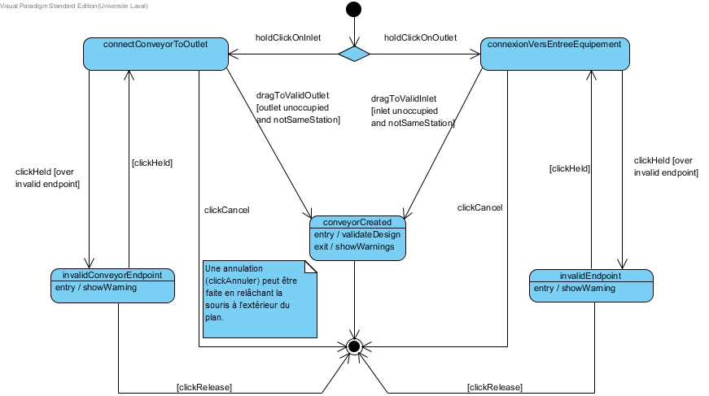

Créer une station/jonction
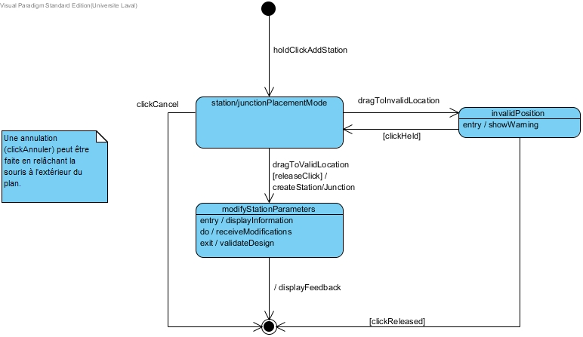

Cycle de vie matière
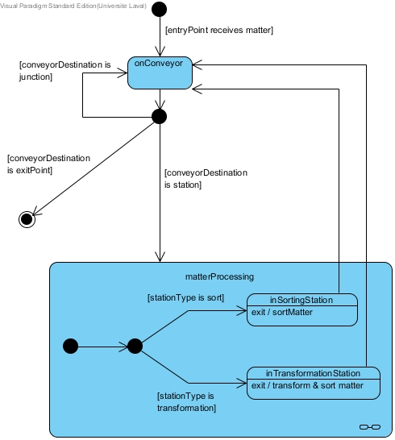

Interface utilisateur
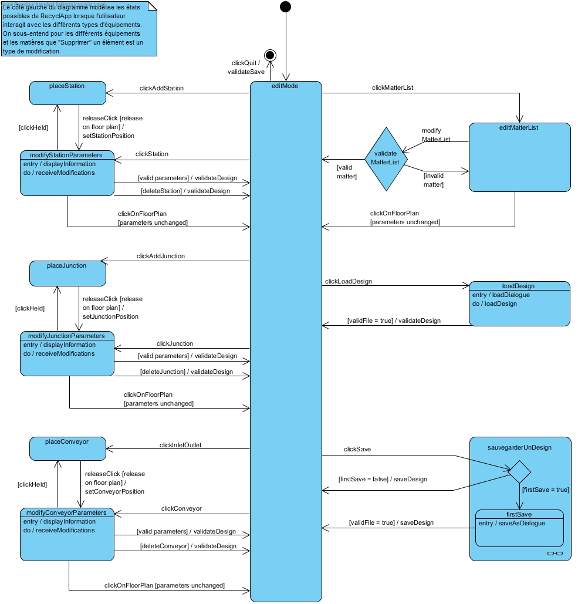

Maintenance convoyeur
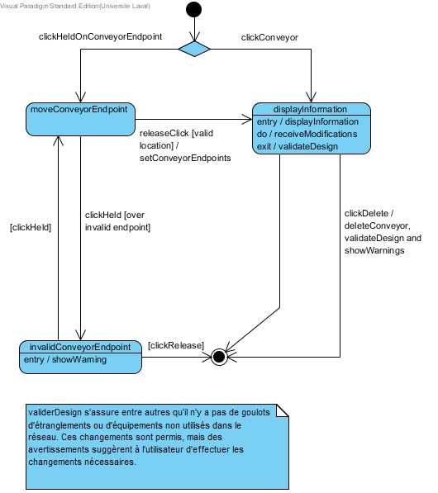

Maintenance station/jonction
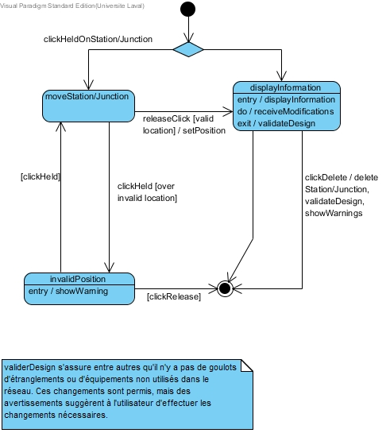

Livrable 3

Entrée d'usine
Dans l'état actuel de l'application, le plan de travaille démarre toujours avec au moins un point d'entrée du centre de tri. Cependant, il est possible d'ajouter autant de points d'entrées que nécessaire. Les proportions des matières en entrée n'est toutefois pas modifiables. Celles-ci sont initialisées à P1 = 1000 et P2 = 1000.
Pour ajouter un point d'entrée, il suffit d'appuyer sur le bouton station dans la barre de boutons (bouton flèche vers le bas) et cliquer dans l'espace de travail. La station peut être repositionnée à souhait en cliquant-déplaçant.

Ajout de points de sortie
On peut ajouter autant de points de sorties au centre de trie que nécessaire. La même mécanique s'applique que pour l'ajout des points d'entrées, à l'exception qu'il faut utiliser le bouton avec la flèche vers le haut.

Ajout de points de jonctions
Les points de jonctions sont représentés par le triangle vers la droite. Ils peuvent être ajoutés de la même façon que les autres éléments. Le seul attribut modifiable pour ces éléments est le débit maximum en kg/h.

Ajout station
Les deux types de stations peuvent être ajoutés au design du centre de tri. Pour le moment, les deux boutons ne se distinguent que par la position. Il s'agit des deux boutons avec la boîte noir. Nous allons modifier les icônes lors du prochain livrable. L'ajout des stations se fait à l'endroit du click dans l'espace de travail comme toutes les éléments excepté les convoyeurs.

Édition station
Pour sélectionner un élément, il suffit de cliquer dessus dans le plan de travail. Quand l'élément est sélectionné, un panneau de paramètres s'affiche dans la section droite de l'application.
Sur les stations, nous pouvons modifier le nom, la description, et la quantité maximum en kg/h. On peut changer la couleur d'une station en appuyant sur le bouton Couleur et choisir une image à afficher en appuyant sur le bouton Image. Il est aussi possible de modifier la matrice de tri et les dimensions de la station. Ces modifications sont aussi possible sur les stations de transformation, excepté qu'il s'agit de la matrice de transformation.

Ajout convoyeurs
Les stations peuvent être reliés entre elles à l'aide des convoyeurs. Ceux-ci se connectent aux stations par des prise de sorties(points bleus) et d'entrées (points jaunes). Les convoyeurs sont donc créés en cliquant sur le bouton avec la flèche et ensuite en cliquant sur successivement sur une prise de sortie et une prise d'entrée. Les convoyeurs peuvent être sélectionnés en cliquant sur la flèche. Une fois sélectionné, le débit maximale peut être ajusté. Les prises où s'attachent les convoyeurs peuvent aussi être déplacées en les cliquant déplaçant.

Affichage
Le plan de travail représente le centre de tri. Il peut aussi être sélectionné en cliquant cliquant dans le fond de l'espace de travail. Une fois sélectionné, les paramètres s'affichent. La couleur et peut être modifiée et les dimensions du plan. L'ajout d'une image n'est pas encore terminée.
En déplaçant la souris dans la surface de travail, les coordonnées en mètres sont affichées dans le bas droite de l'écran. À droite des coordonnées, on peut modifier l'affichage du zoom avec les boutons + et -. À gauche, nous trouvons les paramètres de la grille. Nous pouvons afficher la grille en cochant la case « grid ». Celle-ci peut être ajustée dans les deux dimensions avec les deux chants à droite. La grille peut aussi être en mode magnétique en cochant la case « snap ».

Modifications de conception depuis le dernier livrable
Comme le projet est développé dans le cadre d'un processus itératif, certaines modifications ont été apportées au design original. Cette section précise les points notables de ces modifications.

Diagramme de classes
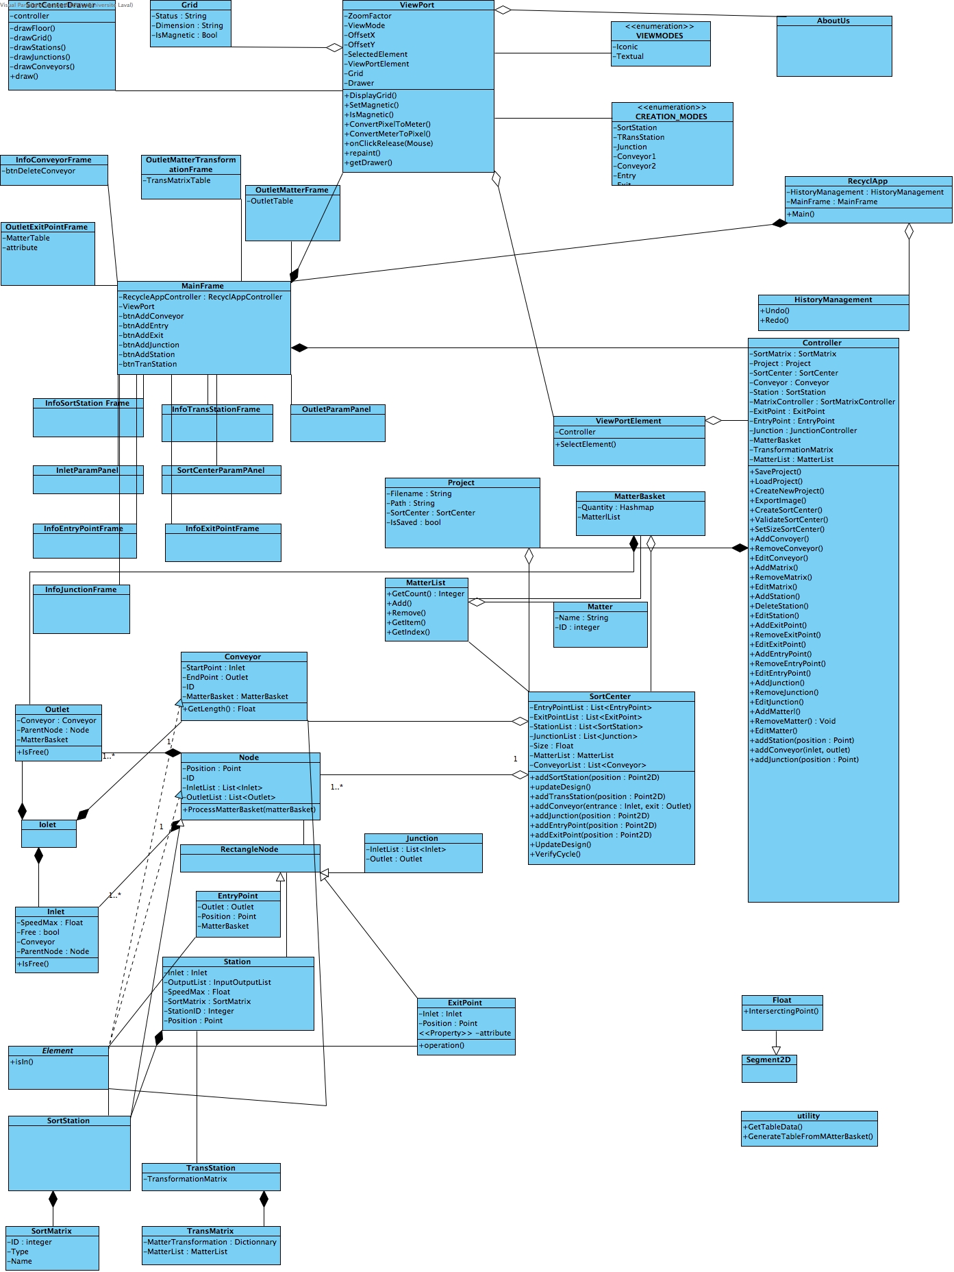
Lors du dernier livrable, notre équipe a discuté longuement au sujet de l'implémentation du contrôleur avec une seule classe ou la diviser en plusieurs classes. Étant donnée la note que nous avons obtenue lors du dernier livrable, nous avons révisé ce design et implémenté le contrôleur dans une seule classe et remplis les méthodes nécessaires.
Plusieurs classes de la couche Presentation ont été ajoutées. Il s'agit particulièrement des classes correspondant aux panneaux de paramètres des éléments.
Dans la couche, quelques classes ont été ajoutées, notamment des classes abstraites. Les nouvelles classes sont : Element qui représente tous types d'élément sélectionnable; RectangularNode représentatn les noeuds rectangulaires; IOlet factorisant les méthodes communes aux Inlet et Outlet.
Bien que plusieurs classes et méthodes aient été ajoutées, l'architecture logicielle générale est relativement équivalente.

Diagramme de séquence

Mise à jour des calculs : « updateDesign() »
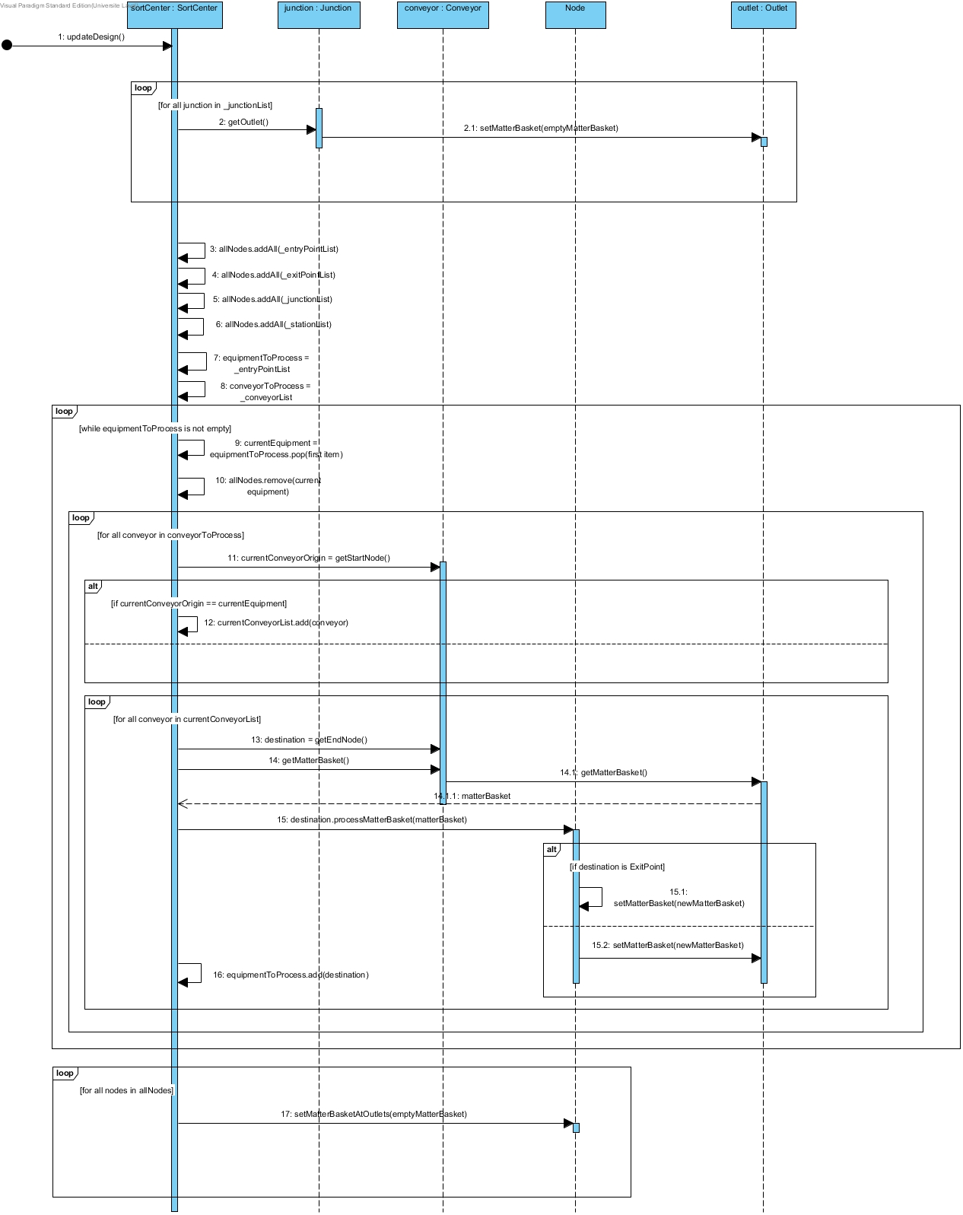
Dans RecyclApp, la mise à jour des calculs est provoquée par un appel à la méthode updateDesign(). C'est ensuite le SortCenter qui fait la gestion des calculs.
Dans un premier temps, il est nécessaire de remettre à zéro la quantité à chaque jonction : puisque les jonctions ne font pas vraiment de « traitement » de matière, on réinitialise leurs quantités au début de chaque calcul afin de ne pas additionner des nouvelles quantités aux anciennes.
Ensuite, on crée un tableau allNodes qui contient tous les nœuds du graphe : c'est-à-dire tous les points d'entrée, points de sortie, les stations et les jonctions. On enlèvera les éléments de ce tableau au fur et à
la mesure qu'on les traite.
On crée ensuite un tableau equipmentToProcess qui reçoit les points d'entrée, et un autre tableau ConveyorToProcess qui reçoit tous les convoyeurs.
On embarque ensuite dans la boucle principale de la méthode : pendant qu'il y a des éléments à traiter dans equipmentToProcess, on enlève le premier élément et on le traite. On obtient tous les convoyeur qui ont cet équipement comme point de départ et on les ajoute à une liste à traiter. Pour tous les convoyeurs dans cette liste, on obtient ensuite leurs destinations. On prend par la suite le panier de matière du point d'origine du convoyeur et on demande à la destination de traiter ce panier de matière. Si la destination est un point de sortie, il met à jour son propre panier de matière. Sinon, l'équipement met à jour les paniers de matières de ses sorties. On ajoute ensuite la destination à la liste de equipmentToProcess pour éventuellement traiter les paniers de matière à ses destinations.
Finalement, tous les équipement restant dans allNodes sont des équipements non traités puisqu'ils ne sont pas connectés à un point d'entrée. On passe donc tout simplement sur ces équipements et on leur donne un panier de matière vide.

Ajout d'une station
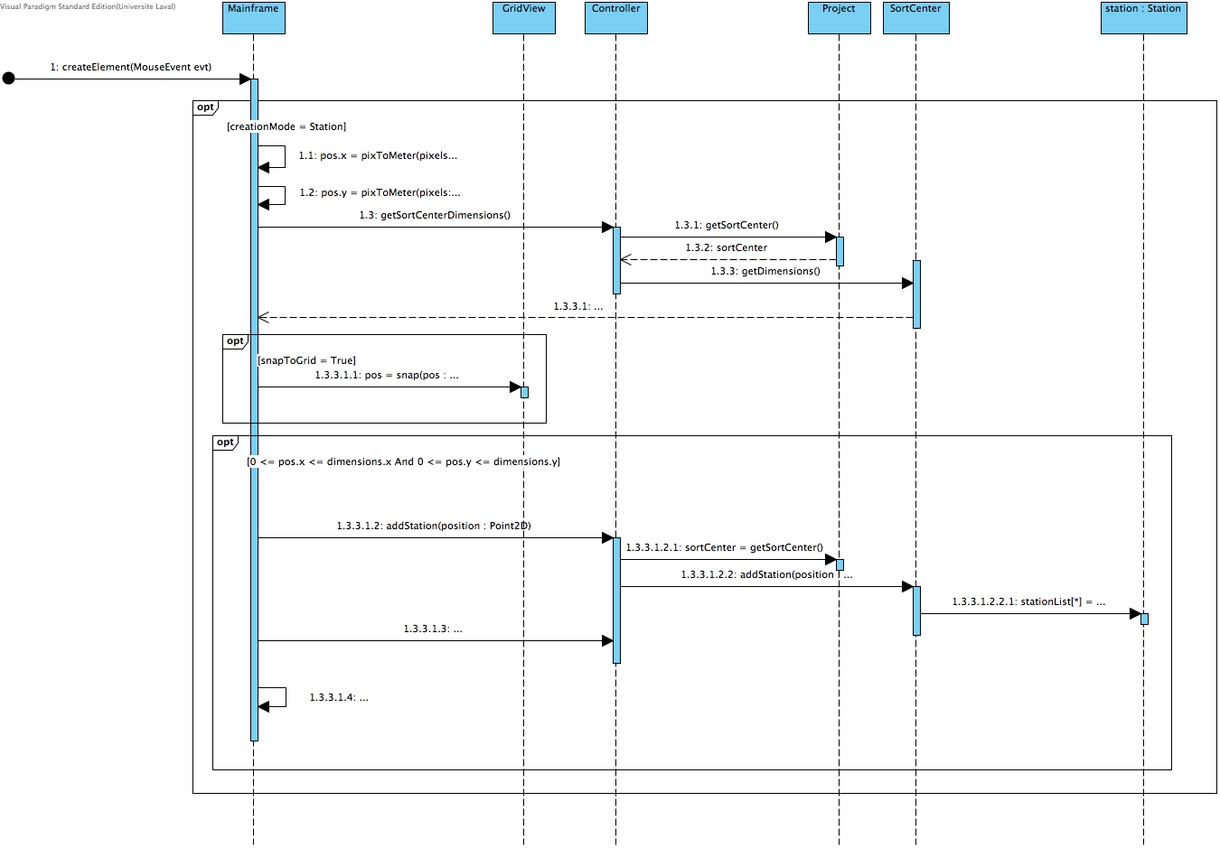
L'utilisateur presse le bouton "Ajout de station". Le MainFrame détecte l'évènement et on met le sort center en mode de création "Station".Par la suite, l'application attend un clic sur le Viewport et calcul la position du clic.Une fenêtre apparaît et demande à l'utilisateur d'entre le nombre de sortie voulu.
Une station est créé. L'objet est ajouté dans une liste de Station. La vue est mise à jour selon les options d'affichage.

Ajout de convoyeur
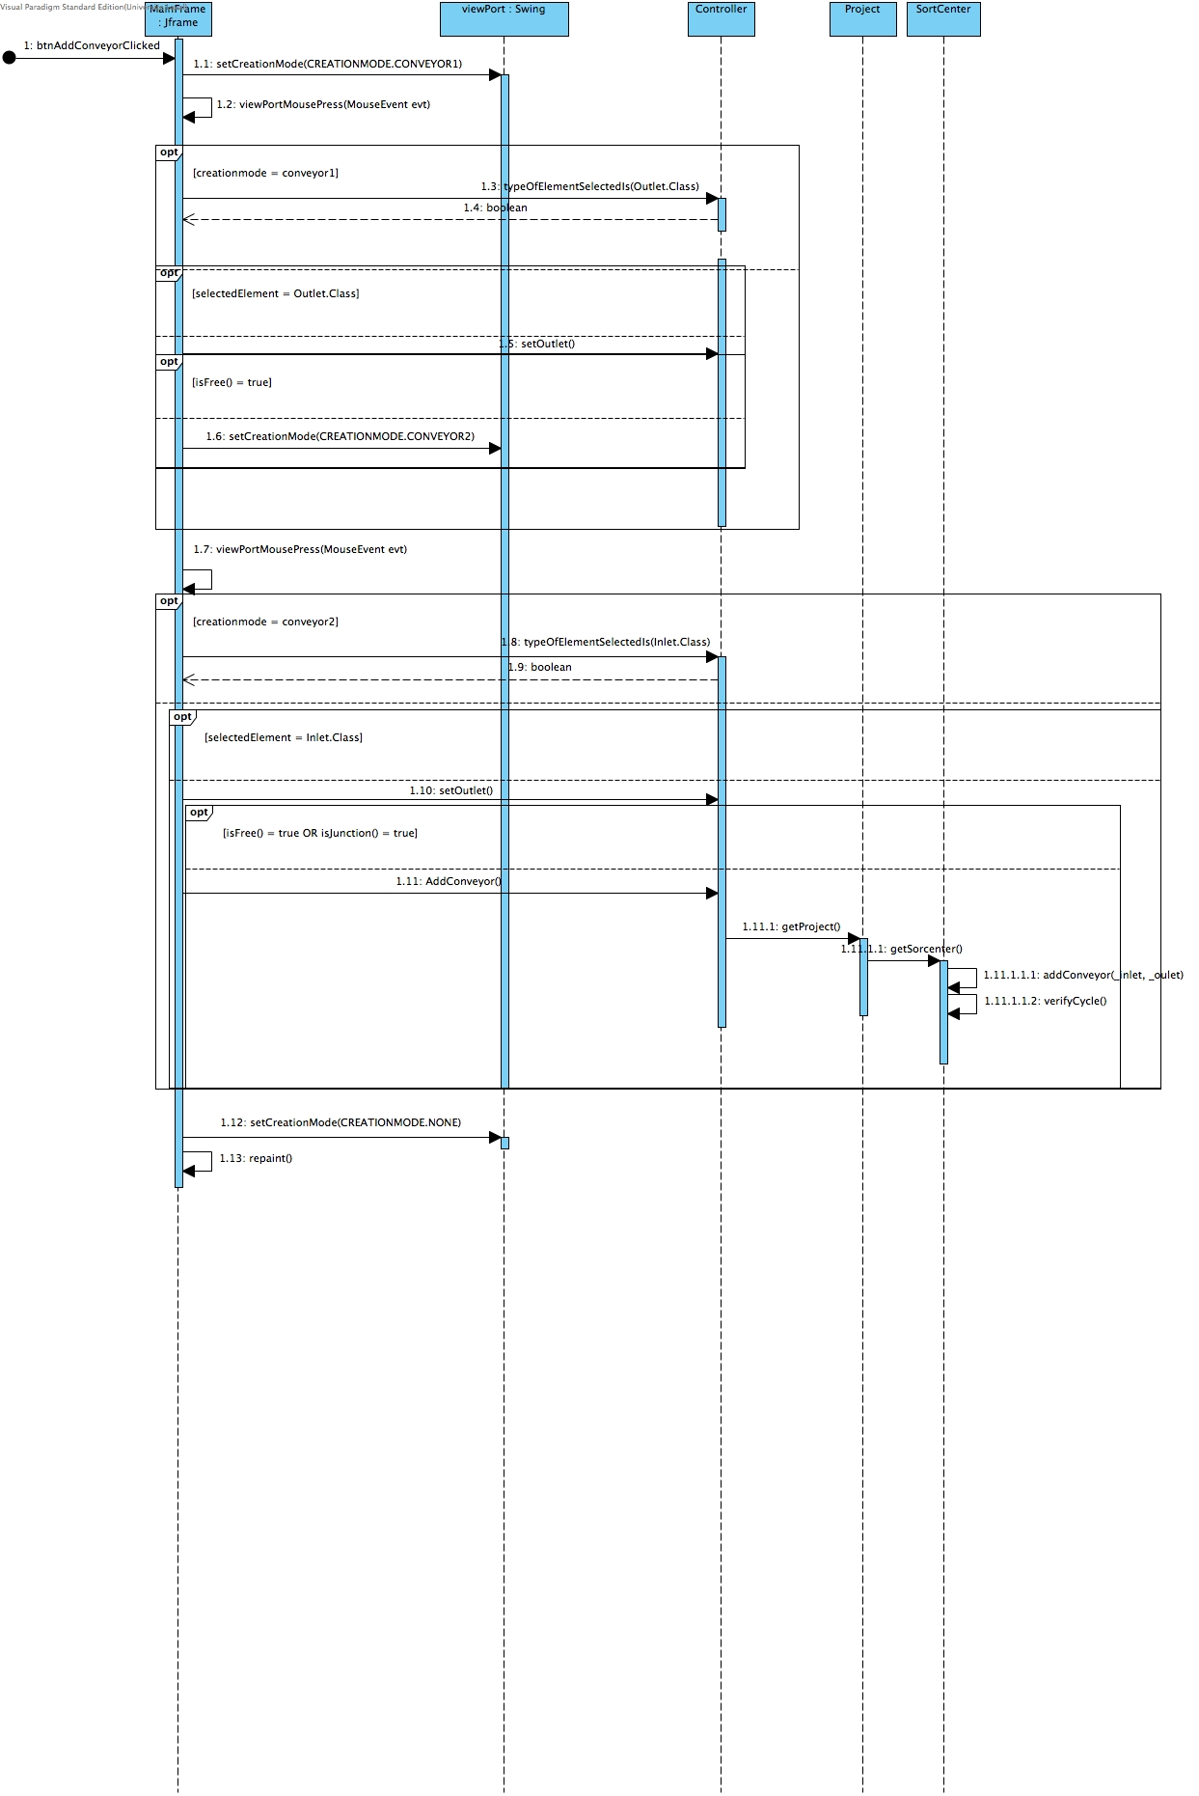
L'utilisateur presse le bouton "Ajout de convoyeur". Le MainFrame met le SortCenter en mode Création "Convoyeur 1" et attend que l'utilisateur clic ensuite sur une sortie d'un équipement. Le MainFrame met le SortCenter en mode "Convoyeur 2".Il attend pour un autre clic sur une entrée d'un équipement. Un convoyeur est créé. La vue est mise à jour selon les options d'affichage.

Sélection d'une station
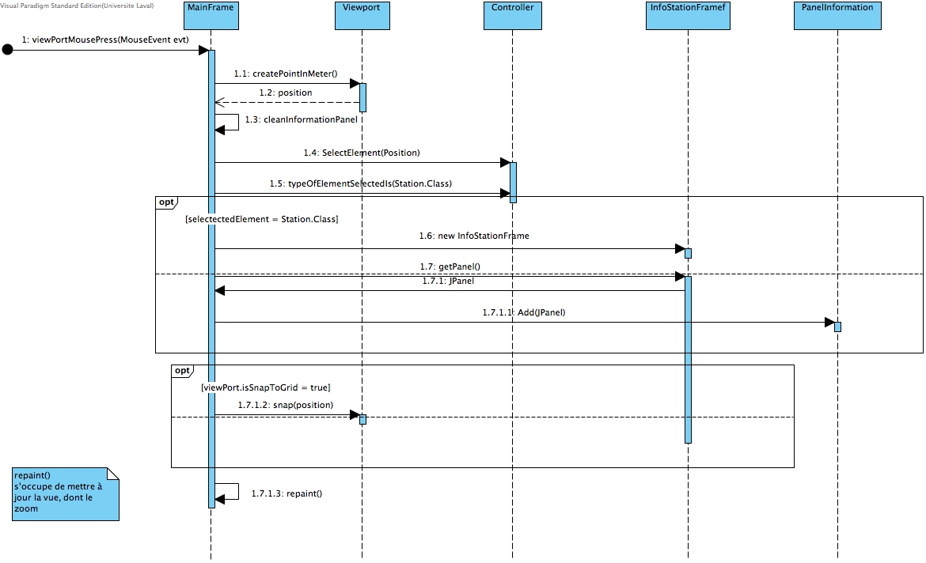
Le MainFrame détecte le clic, demande la position du clic au Viewport, et interroge le Controller pour savoir quel type d'équipement est-ce. Si c'est une station, il affiche ses informations relatives.

Affichage du réseau
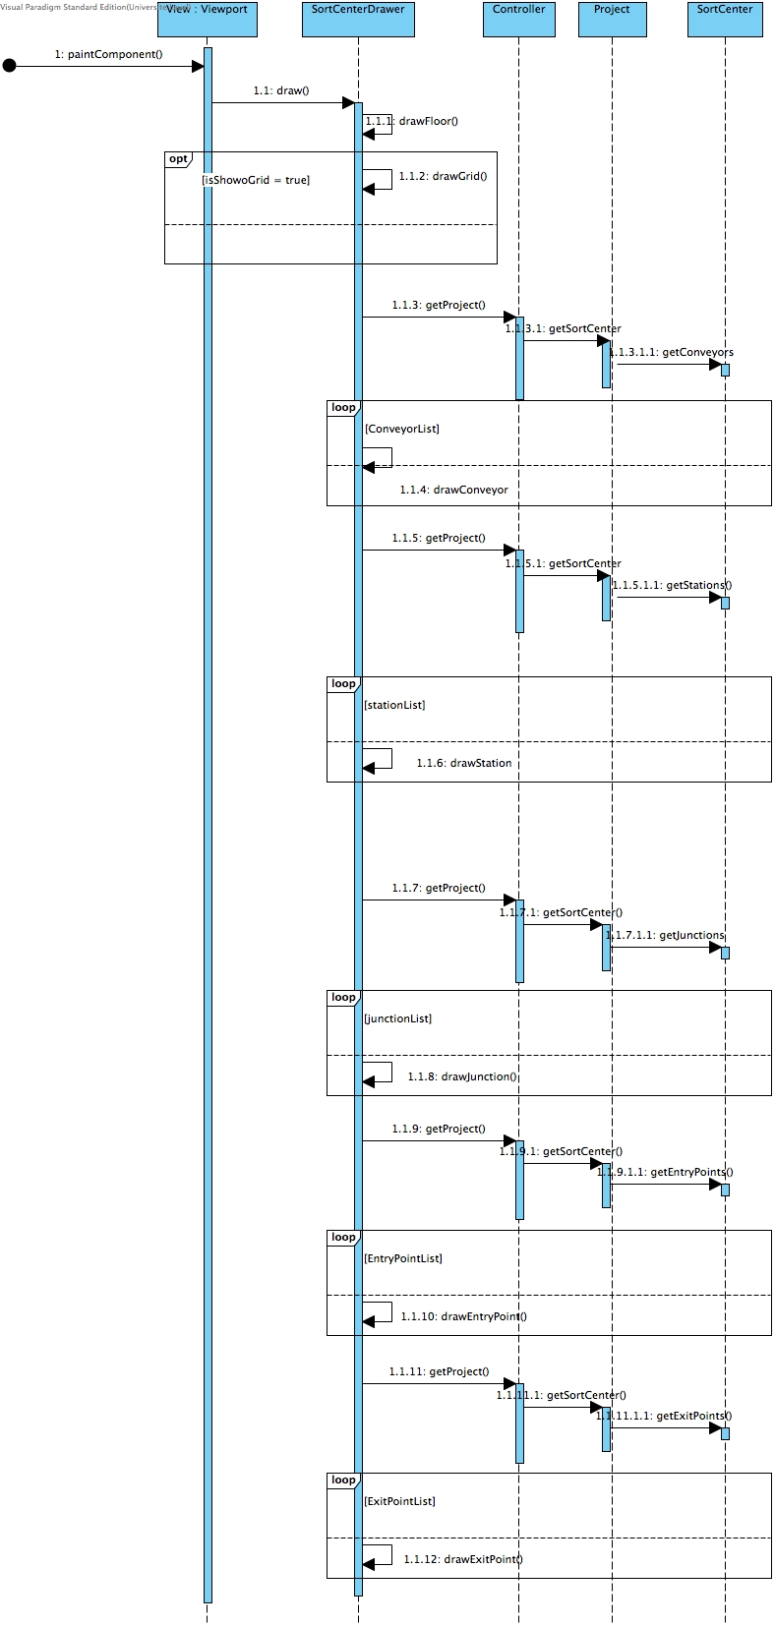

Le Viewport gère l'affichage du réseau en appelant SortCenterDrawer qui dessine les éléments nécessaires. Ce dernier obtient une liste de chaque éléments du SortCenter.

Glossaire

Arc (Arc): Dans l’application, un arc (une ligne avec une flèche pleine à son extrémité) représente un convoyeur.
Ballot (Bundle): Regroupement de matière donné en sortie du centre de tri.
Capacité maximale (Maximum capacity): En kg/h, la quantité maximale de matière qu’une station ou un arc peut traiter.
Centre de tri (Sorting center): Une usine qui reçoit du contenu pêle-mêle et qui, après un traitement, donne en sortie des ballots de matière plus ou moins purs.
Concepteur (Designer): Voir utilisateur.
Design (Design): Le plan du centre de tri fait par l'utilisateur.
Entrant (Input): Matière en entrée au centre de tri.
Entrée (du centre de tri) (Entry point): Point d’entrée où la matière est introduite au centre de tri.
Équipement (Equipment): Terme générique faisant référence soit à une station, un convoyeur ou une jonction.
Équipement de tri (Sorting equipment): Voir station.
Extrant (Output): Matière en sortie au centre de tri.
Grille (Grid): Dans l’application, un aide visuel composé d’une grille de points qui peut être activé et configuré par l’utilisateur afin de faciliter l’édition. La configuration permettra à l’utilisateur de modifier la distance (en mètres) entre les points de la grille.
Grille magnétique (Magnetic grid): Fait en sorte que chaque nœud posé sur la grille se retrouve sur un point de celle-ci, et non entre deux points.
Jonction (Junction): Point où plusieurs convoyeurs se rencontrent. À noter qu’une jonction est le seul type de nœud qui peut avoir plusieurs arcs entrants.
Machine (Machine): Voir station.
Matière (Matter): Tout type de matière pouvant être traité par le centre de tri. Ex : plastique, verre, etc.
Matrice de récupération (Sorting matrix): Chaque station de tri possède une telle matrice. Celle-ci permet de spécifier pour chaque produit en entrée à une station, le pourcentage de ce produit qui se retrouve à chacune de ses sorties. La somme x de chaque ligne d'une matrice de récupération doit être comprise entre 0 et 1 (0 <= x <= 1). x=1 implique qu'il n'y a aucune perte de matière dans le traitement. Exemple :
Station A | Sortie 1 | Sortie 2 | .. | Sortie n
Papier | 0.25 | 0.25 | .. | 0.50
Métal | 0.10 | 0.80 | .. | 0.10

Matrice de transformation (Transformation matrix): Chaque station de transformation possède une telle matrice en plus d'une matrice de récupération. La matrice de transformation permet de spécifier pour chaque produit en entrée à une station, le pourcentage de l’ancienne et des nouvelles matières qui sont présentes après la transformation d'un produit. La somme x de chaque ligne d'une matrice de transformation doit être comprise entre 0 et 1 (0 <= x <= 1). x=1 implique qu'il n'y a aucune perte de matière dans le traitement. Exemple :

Station A | Papier-GrandFormat | Carton | .. | Papier-PetitFormat
Carton | 0.25 | 0.25 | .. | 0.50
Papier-GrandFormat | 0.10 | 0.80 | .. | 0.10

Nœud (Node): Dans l’application, un nœud peut représenter soit une station, une jonction, une entrée à l’usine ou une sortie de l’usine.
Panier (Basket): Regroupement de matière reçu en entrée au centre de tri.
Produit (Product): Voir matière.
Projet (Project): Dans RecyclApp, un projet contient le design du concepteur.
Sortie (du centre de tri) (Exit point): Point de sortie là où la matière quitte le centre de tri.
Station (Station): Un appareil servant à trier de la matière. La station a un nom, une description, une capacité maximale de traitement (en kg/h) et un nombre de sorties. Dans l’application, une station est représentée par une boîte rectangulaire qui peut contenir soit une image, une couleur ou du texte, tel que choisit par l’utilisateur.
Station (tri) (Sorting station): Station qui sépare les matières reçues en entrée.
Station (transformation) (Transformation station): Station qui transforme une matière en une autre.
Utilisateur (User): Un ingénieur chargé de la conception d’un centre de tri.

Annexe

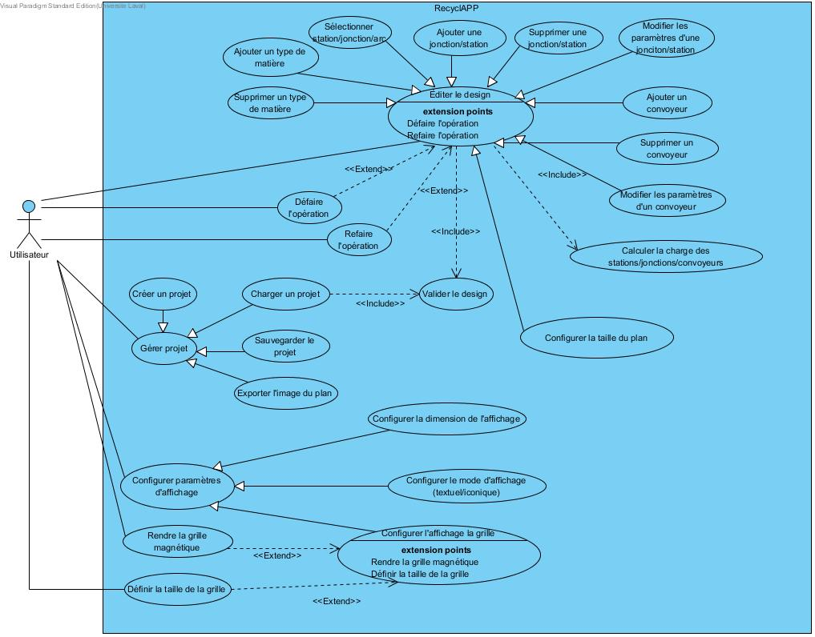
Diagramme de cas d'utilisation

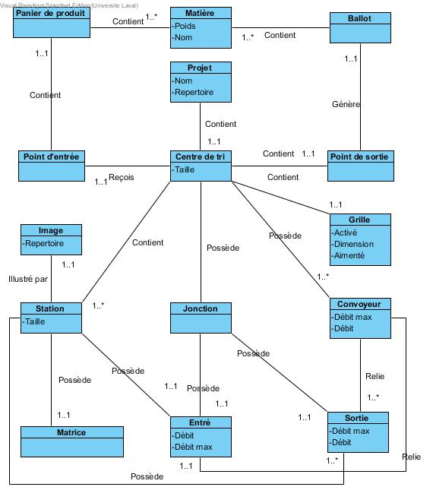
Modèle du domaine

Diagrammes de séquence système

Ajouter un type de matière
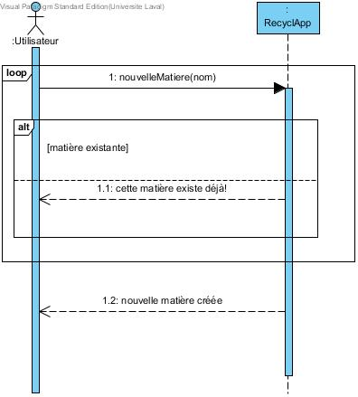

Supprimer un type de matière
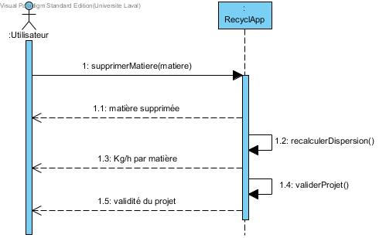

Ajouter une station/jonction
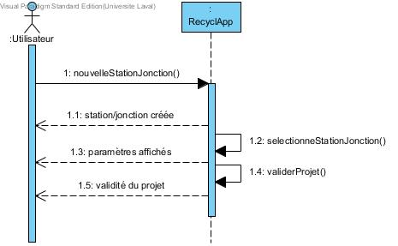

Supprimer une station/jonction
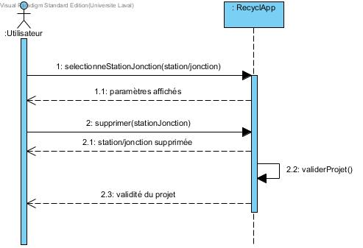

Modifier les paramètres d'une station/jonction
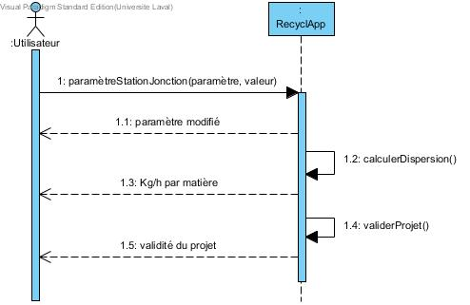

Ajouter un convoyeur
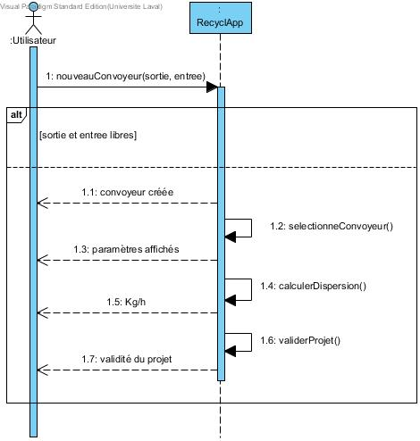

Supprimer un convoyeur
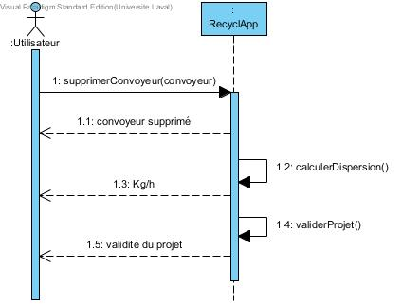

Modifier les paramètres d'un convoyeur
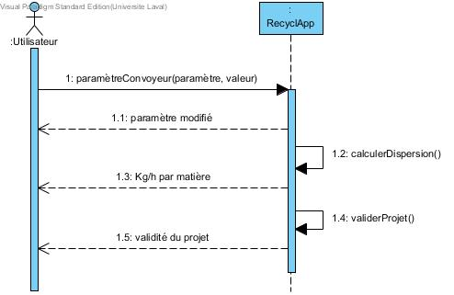

Configurer la taille du design
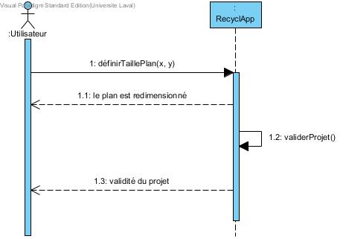

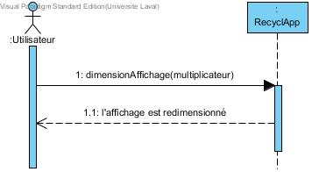
Configurer la dimension d'affichage

Charger un projet
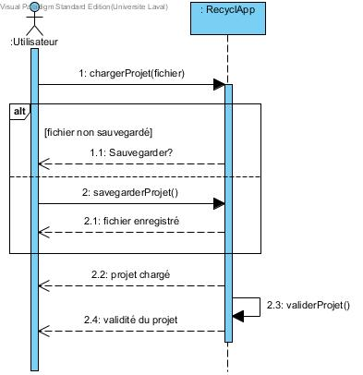

Créer un nouveau projet
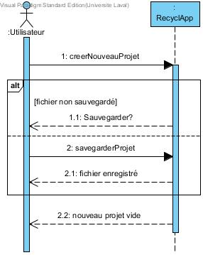

Sauvegarder un projet
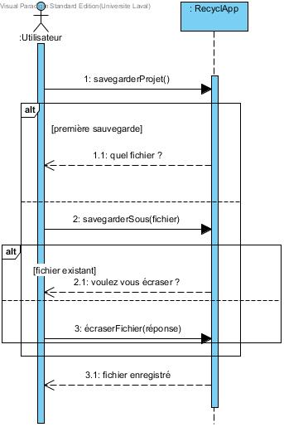

Exporter l'image du design
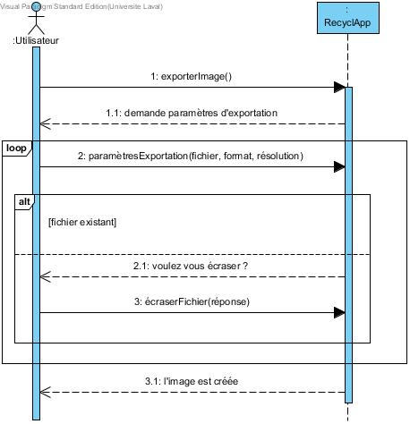

Diagramme de Gantt



